**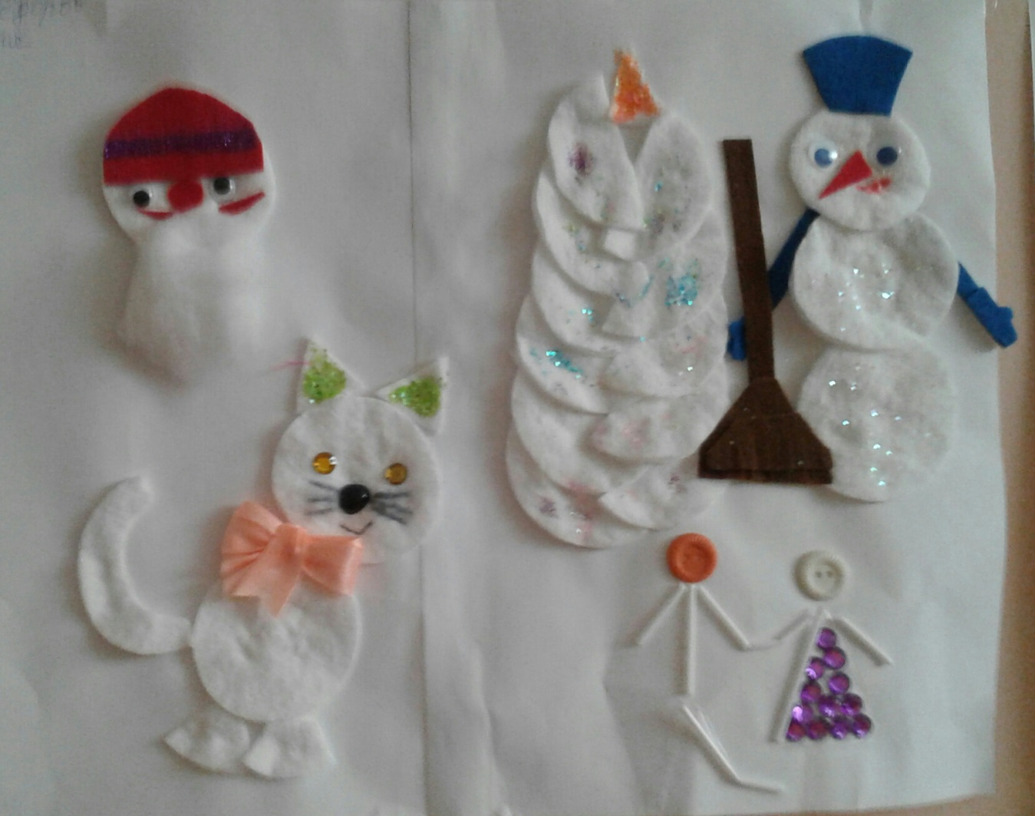*Дети и родители нашей группы приняли активное участие в конкурсе поделок «Развиваемся, играя дома» Показали***

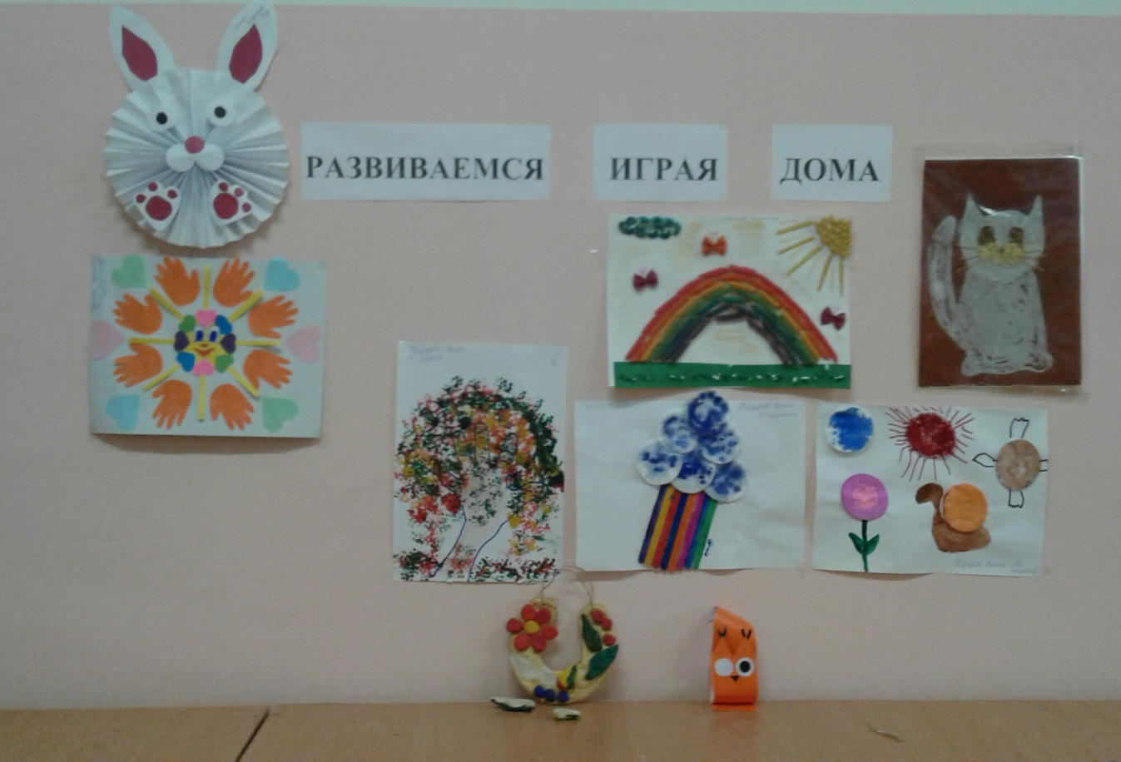***«Мастер - класс»***





